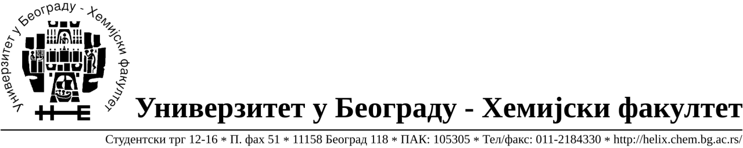
Na zahtev( pitanje) potencijalnih ponuđača, ovim putem dostavljamo traženo pojašnjenje
( odgovor) u vezi javne nabavke usluge – odvoženje i zbrinjavanje hemijskog otpada, ЈN 4/20

Pitanje: U poglavlju V, u delu 2 – dodatni uslovi, tačka 7, kao uslov navodi se da ponuđač mora imati najmanje jednog sertifikovanog ADR sigurnosnog savetnika sa licencom koji je zaposlen kod ponuđača.
Molim Vas za odgovor, da li ponuđač koji poseduje ugovor o poslovno-tehničkoj saradnji sa sertifikovanim ADR sigurnosnim savetnikom, može priložiti kopije ugovora kao dokaz ispunjenosti zadatih uslova?
Odgovor: Ispunjenost datog uslova dokazuje se dostavljanjem: međunarodnog sertifikata i M-A obrazca ili ugovora o radu ili drugog dokumenta kojim se nedvosmisleno može dokazati radno angažovanje na poslovima predmetne javne nabavke u neoverenoj kopiji( što se može videti u izmeni konkursne dokumentacije na strani 7 i 8 objavljenoj 16.06.2020. godine).

U Beogradu, 16.06.2020.godine

